- Scenario chuẩn
- Menu giao diện hiện ra, quản lí chọn vào menu thống kê khách hàng mượn nhiều
- Bảng thời gian hiện ra, quản lí nhập khoảng thời gian gồm có ngày bắt đầu và kết thúc thống kê
- Hệ thống đối chiếu khoảng thời gian trong database
- Hệ thống hiển thị danh sách khách hàng mượn nhiều theo dạng bảng, mỗi dòng tương ứng với một KH với đầy đủ thông tin:
+ Mã
+ Tên
+ Số chứng minh thư
+ Số điện thoại
+ Địa chỉ
+ Tổng số lượt mượn
+ Tổng số tiền đã trả
- Dữ liệu được xếp theo thứ tự giảm dần của cột tổng số mượn, tiếp theo là giảm dần của cột tổng số tiền trả
- Giao diện có nút bấm ở mỗi dòng của mỗi khách hàng
- Nhân viên click vào 1 dòng của 1 khách hàng
- Hệ thống hiện lên chi tiết hóa đơn khách hàng đấy đã mượn, mỗi hóa đơn trên 1 dòng:
+ Ngày mượn
+ Tổng số sách mượn
+ Tổng số tiền thanh toán

- Trích và vẽ biểu đồ các lớp thực thể
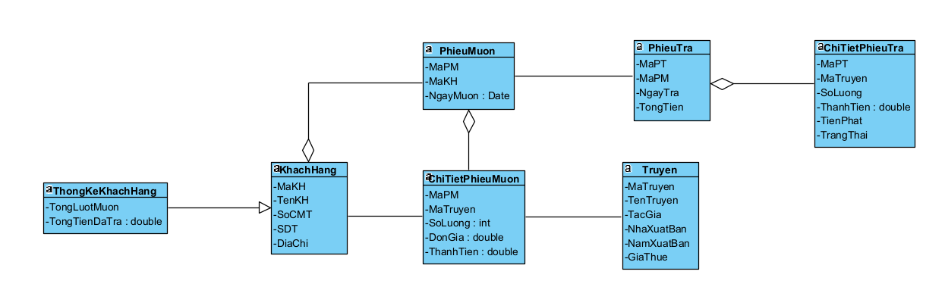
- Quan hệ giữa KhachHang và PhieuMuon là 1 - n
- Quan hệ giữa PhieuMuon và ChiTietPhieuMuon là 1 – n
- Quan hệ giữa Truyen và ChiTietPhieuMuon là 1 - n
- Quan hệ giữa PhieuMuon và PhieuTra là 1 – 1
- Quan hệ giữa PhieuTra và ChiTietPhieuTra là 1 – n

- Thiết kế tĩnh
